 |  |  |  | POLITEKNIK WILMAR BISNIS INDONESIA  Jl. Kapten Batu Sihombing Desa Medan Estate  Deli Serdang
KONTRAK PEMBELAJARAN
Jenis Dokumen :  FORMULIR MUTU |  | Pihak I |  |  | Pihak II |  | Disetujui
 |  | Dosen Pengampu  (Taufiqurrahman) |  |  | Komting  ( ) |  |   Ketua Program Studi  (Septian Simatupang)
Kode: |  | Tanggal : |  |  | Tanggal : 19 Maret 2024 |  | Tanggal :
Program Studi:  Teknologi Rekayasa Perangkat Lunak |  |  | Nama Matakuliah:  Kecerdasan Buatan |  |  | Kode:  605072
Semester: V (Lima) |  |  | SKS: 3 (Tiga) |  |  | Dosen Pengampu: Taufiqurrahman
1 | Deskripsi Matakuliah:  Mata kuliah ini mengenalkan filosofi & ruang lingkup AI, etika dan dampak sosial, pengelolaan data, pemilihan metrik & evaluasi, serta implementasi algoritma dasar (kNN, Naive Bayes, Decision Tree, Linear/Logistic Regression) dan pengantar MLP. Mahasiswa membangun fitur cerdas sederhana yang terintegrasi ke aplikasi TRPL (web/mobile) menggunakan Python, scikit-learn, dan Teaching Industry (projek nyata, kolaborasi, repo terstruktur). Selaras MBKM dan standar ACM/IEEE yang menjadi acuan kurikulum prodi.
2 | Manfaat Matakuliah:  Mahasiswa diharapkan memahami filsafat kecerdasan buatan serta menerapkan prinsip penggunaan yang bertanggung jawab—meliputi etika, privasi, dan fairness—dalam setiap tahap pengembangan. Mereka juga dibekali keterampilan praktis untuk membangun prototipe end-to-end, mulai dari pengelolaan data, pemodelan, hingga integrasi model ke antarmuka pengguna atau endpoint layanan. Sepanjang proses, mahasiswa dibiasakan melakukan eksperimen terukur (baseline hingga perbaikan) dengan dokumentasi hasil yang rapi dan transparan. Seluruh aktivitas perkuliahan dirancang untuk menumbuhkan kemampuan kolaborasi dan kesiapan berkarya dalam kultur Teaching Industry/MBKM.
3 | Capaian Pembelajaran Matakuliah :  Setelah menyelesaikan matakuliah ini, mahasiswa diharapkan dapat:  Sikap  - Menginternalisasi nilai, norma, dan etika akademik.  - Menunjukkan sikap bertanggungjawab atas pekerjaan di bidang keahliannya secara mandiri.  Pengetahuan  - Memahami konsep dasar AI dan penerapannya dalam pengembangan perangkat lunak (P-16).  - Memahami dasar-dasar machine learning: algoritma, evaluasi, aplikasi (P-21).  - Memahami metodologi pengembangan perangkat lunak & pengujian relevan untuk integrasi model (selaras P-7, P-12).  Keterampilan Umum  - Menerapkan pemikiran logis-kritis dan menyusun laporan/README/slide yang bermutu (selaras KU-1, KU-4).  - Menggunakan TI dan kolaborasi kerja tim secara efektif dalam proyek (selaras KU-6, KU-12).  Keterampilan Khusus  - Merancang pipeline sederhana training–inference dan mengintegrasikannya ke prototipe aplikasi TRPL (selaras KS-3, KS-7).  - Melakukan evaluasi & pengujian model sederhana; menyajikan demo dan dokumentasi (selaras KS-9).
4 | Analisis Instruksional/Organisasi Materi  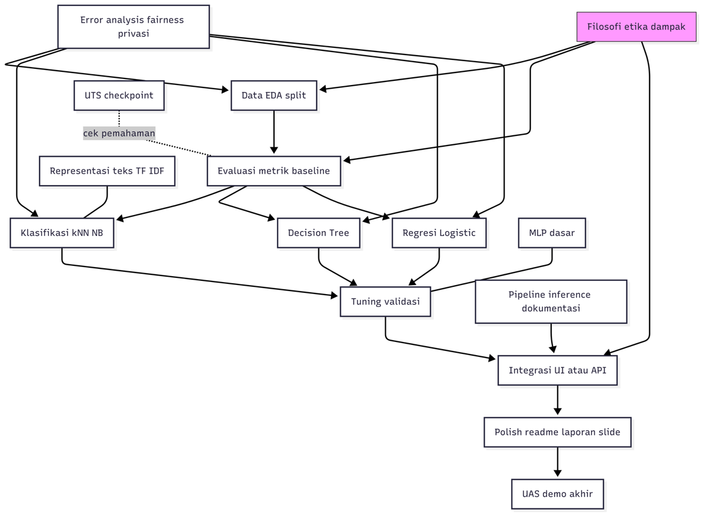
5 | Strategi Perkuliahan  Perkuliahan dilaksanakan dengan metode pembelajaran  - Kuliah/ Ceramah interaktif  - Diskusi  - Belajar terstruktur dan mandiri  - Simulasi  - Presentasi  Evaluasi yang digunakan adalah:  - Evaluasi sikap dan keterampilan umum dilakukan dengan teknik non tes dengan melakukan observasi  - Evaluasi pengetahuan dan keterampilan khusus dilakukan dengan tes yang meliputi tes formatif (pre test, post test dan kuis) dan tes sumatif (UTS dan UAS). Penilaian juga dilakukan melalui tugas terstruktur dan tugas praktikum
6 | Materi/Bahan Bacaan Perkuliahan  - Russell, S., & Norvig, P. (2020). Artificial Intelligence: A Modern Approach (4th ed.). Pearson.  - Géron, A. (2023). Hands-On Machine Learning with Scikit-Learn, Keras, and TensorFlow (3rd ed.). O’Reilly.  - Bishop, C. M. (2006). Pattern Recognition and Machine Learning. Springer.  - Murphy, K. P. (2022). Probabilistic Machine Learning: An Introduction. MIT Press.  - Python 3.11 Documentation. Python Software Foundation. https://docs.python.org/3/  - NumPy User Guide. NumPy Developers. https://numpy.org/doc/  - pandas Documentation. pandas Development Team. https://pandas.pydata.org/docs/  - scikit-learn User Guide. scikit-learn Developers. https://scikit-learn.org/stable/  - Matplotlib Documentation. Matplotlib Developers. https://matplotlib.org/stable/  - Streamlit Docs. Streamlit, Inc. https://docs.streamlit.io/  - Gradio Docs. Gradio Team. https://gradio.app/docs/  - FastAPI Docs. FastAPI Authors. https://fastapi.tiangolo.com/
7 | Tugas-Tugas  Tugas Individu:  - Mahasiswa diminta untuk mengevaluasi dan membandingkan dua protokol komunikasi IoT yang berbeda, seperti MQTT dan CoAP, berdasarkan kelebihan, kelemahan, dan kecocokan untuk berbagai aplikasi IoT.  - Mahasiswa diminta untuk melakukan studi kasus tentang serangan keamanan yang mungkin terjadi pada aplikasi IoT tertentu dan menyusun rencana mitigasi yang mencakup teknik enkripsi dan tindakan keamanan lainnya.  - Mahasiswa harus merancang dan mengimplementasikan sistem smart home sederhana menggunakan Arduino atau platform IoT lainnya, termasuk sensor dan aktuator yang relevan.  - Mahasiswa diminta untuk menyusun esai yang membahas dampak sosial dari adopsi luas teknologi IoT, termasuk implikasi terhadap privasi, keamanan, dan pola kerja.  Tugas Kelompok:  - Kelompok akan bekerja sama untuk mengembangkan aplikasi monitoring sederhana menggunakan platform IoT dan cloud computing. Setiap anggota kelompok bertanggung jawab atas bagian tertentu dari pengembangan, seperti pengambilan data sensor, penyimpanan data di cloud, atau antarmuka pengguna.  - Kelompok akan memilih topik penelitian dalam bidang IoT dan mengembangkan proyek berbasis penelitian. Mereka akan melakukan eksperimen, menganalisis data, dan menyusun presentasi untuk mempresentasikan hasil proyek mereka kepada kelas.
8 | Kriteria Penilaian
  No | Unsur Penilaian | Elemen | Bobot
  1 | Sikap |  | 20 %
  2 | Pengetahuan (Kognitif) | - Kuis  - Tugas  - UTS  - UAS  - Proyek | 5 %  10 %  15 %  30 %  10 %
   |  |  | 70 %
  3 | Keterampilan (Psikomotor) | - Unjuk kinerja  - Presentasi | 5 %  5 %
   |  |  | 10 %
9 | Jadwal Perkuliahan
  Minggu | Bahan Kajian | Bahan Bacaan
  1 | Pengenalan & Filsafat AI, etika, privasi, fairness | A,B,C,D
  2 | Data untuk AI: lisensi, bias, EDA, split | B,C,D,E,F,G,I
  3 | Evaluasi model & baseline, data leakage | A,B,C,D,H
  4 | Klasifikasi I: k-Nearest Neighbors & Naive Bayes | A,B,C,H
  5 | Klasifikasi II: Decision Tree & feature engineering | A,B,C,H
  6 | Regresi & Logistic Regression; regularisasi ringan | A,B,C,D,H
  7 | Integrasi ringan: prototipe UI (Streamlit/Gradio) | J,K
  8 | UTS | UTS
  9 | Pengantar NLP ringan: BoW/TF-IDF & klasifikasi teks | B,H
  10 | Hyperparameter tuning & validasi (k-fold) | B,H
  11 | Pengantar jaringan saraf sederhana (MLP sklearn) | B,H
  12 | Keandalan: error analysis, drift, fairness & privasi | A,B,D
  13 | Lightweight MLOps: pipeline inference & dokumentasi | E,F,G,H,I
  14 | Integrasi ke aplikasi (FastAPI/Flask/Streamlit) | J,K,L
  15 | Presentasi & polishing deliverables (README, laporan, slide) | E–L
  16 | UAS | A–L
10 | Tata Kelola Perkuliahan  - Mahasiswa harus masuk ke dalam kelas sebelum perkuliahan di mulai.  - Mahasiswa diizinkan masuk ke dalam kelas mengikuti perkuliahan dengan waktu maksimum terlambat selama 15 menit setelah dosen memberikan kuliah.  - Bagi mahasiswa yang terlambat lebih dari 15 menit, tetap diizinkan mengikuti perkuliahan, dengan catatan tidak diizinkan mengisi absensi.  - Apabila dosen tidak hadir setelah 15 menit dari jadwal, mahasiswa dipersilahkan untuk menghubungi dosen via telp/hp untuk menanyakan apakah perkuliahan diadakan atau tidak.  - Mahasiswa minimal hadir 80% dari jumlah perkuliahan yang direncanakan untuk dapat mengikuti ujian final.  - Apabila mahasiswa tidak hadir, harus ada pemberitahuan kepada dosen melalui surat tertulis sesuai dengan peraturan akademik.  - Mahasiswa dilarang mendengarkan music,memegang handphone kecuali diperlukan dan makan saat proses belajar berlangsung  - Mahasiswa dan dosen memakai pakaian yang rapi dan sopan sewaktu pelaksanaan perkuliahan (tidak diperkenankan memakai kaos oblong dan memakai sandal).  - Mahasiswa harus memiliki komitmen untuk mengikuti perkuliahan dengan baik dan mengerjakan semua tugas yang disepakati secara optimal dan menyerahkan tugas sesuai dengan kesepakatan bersama (Tugas tidak akan dinilai apabila dikumpulkan diluar waktu yang telah ditetapkan).  - Jika ditemukan tugas hasil plagiat, maka nilai akan dikompensasi.  - Sebelum kegiatan belajar mengajar akan dilaksanakan pre test dan post test setelah selesai kegiatan belajar mengajar.  - Kuis akan dilakukan setiap 4 minggu sekali secara teratur.  - Penilaian dilaksanakan atas dasar tugas, partisipasi, dan tes yang dilakukan selama proses belajar

